あすなろ通信

新型コロナウィルス感染症の拡大防止に向けた対応について(その５)

新型コロナウイルス感染予防について、高槻ライフケア協会では、日々の仕事に追われながらも、対策に全力傾注することを、当面の喫緊の課題として、「感染症対策本部」を立ち上げました。地域交流センターのスタッフも、対策本部の事務局を担うことになりました。
ボランテイアの方々と、ご利用者の方々の、日頃の対面場面におけるパーテーションの試作を行い、具体的な対策について現場に提案しつつ、既成のパーテーションを購入し、各事業所に設置しました。
コロナウイルス感染症については、まだまだ予断は許さないばかりか、最近になって高齢者施設などでクラスターが発生しています。
今後は、法人本部の三密対策などに取り組んでいきます。
高槻市長を表敬訪問（6/16）

コロナ感染症では、これまで医療現場は勿論、学校や保育所、学童保育現場が大変であることが報じられてきました。しかし、高齢者を支える介護現場の事は、まだまだ理解されていません。
そこで、「訪問介護者用防護服作成プロジェクト」のスタッフが、濱田剛史・高槻市長を表敬訪問し、介護現場の頑張りについて、お話させていただきました。あわせて、作っている防護服の利用や効果について説明し、
市長にも試着していただきました。 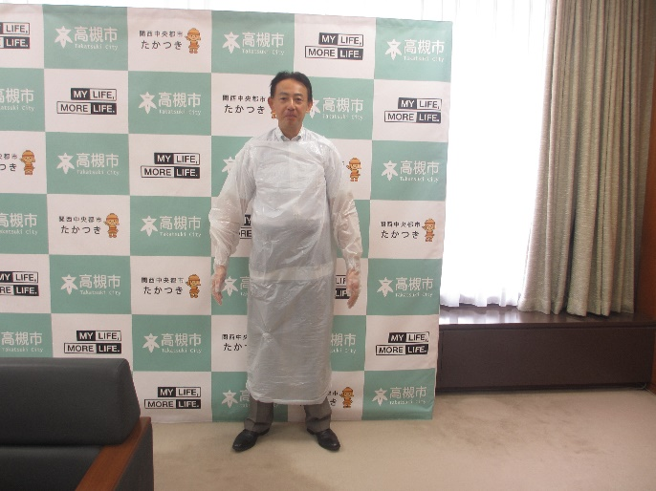
背が高いので、少し短めでしたが・・・。
濱田市長は、介護現場の現状を聞いてくださり、高槻市では「高齢者を守る！」と新たな取り組みを約束してくださいました。
訪問介護者防護服プロジェクト
毎週木曜日に作業をしています。現在50
着をお届けできました。100着目指して頑張
ります！
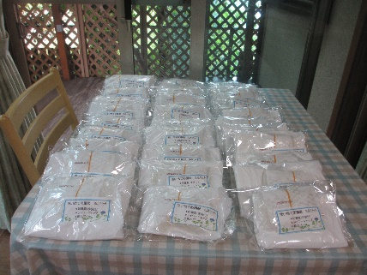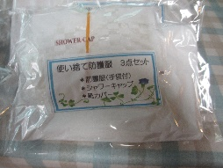
防護服・シャワーキャップ・シューズカバーの三点セット

あすなろ2号館にガーデンテーブルセットが！
ご自宅で不要になったガーデンテーブルと椅子を寄贈いただきました。少し痛んでいたパラソルを張り替え、ボランテイアさんに
ペンキを塗り替えていただき、すっかり新しくなって2号館に趣を添えてくれました。
